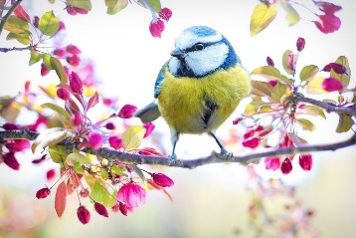
Periodeplan for Isbjørnene mars og april
Tema for perioden: Påske og vårstemning
Språkmål for perioden: Berike barnas ordforråd knyttet til begreper i naturen og omgivelsene rundt oss. Fokusere på ulike fuglearter. Dramatisering i skogen
Sosialt mål for perioden: Vi sier god morgen til hverandre og snakker om hva det vil si å «Passe på seg selv»
Voksenrollen: Begrepene gjentas på forskjellig måte i forskjellige situasjoner. For å sikre læring må et begrep bli brukt 50-60 ganger.
Vi snakker om dag, årstid vær og påkledning hver dag!
Periodens litteratur med formidlingsmetoder | Periodens fokusord | Periodens rim/regler | Periodens sanger
-Eventyret om påskeharen Lepus  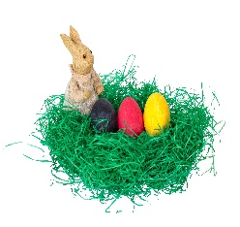 | -Påske  -Gul  -Påskekylling  -Påskeegg  -Sol  Påskehare  Mann  Hund  Vårdronning  Egg  Rede/reir  Jeger | -Lille trille lå på hylle  -Nå er våren kommet  Himmelen er blå  Alle fugler synger, og jeg gjør likeså  Bekken springer lystig  Gjennom skog og hei  Og går inn i skogen, og det gjør også jeg  Nå har alle blomster  Sommerkjoler på  Strekker seg mot solen, jeg gjør likeså  -Haren går i bondens åker | -En liten kylling i egget lå  -Lille Hasse Hare  -Alle fugler
Periodens språkleker | Periodens aktivitet/opplevelse | Periodens formingsaktivitet | Viktige datoer
- Lytte lek, høre på de ulike fuglene-  - Kims lek med konkreter  - Sangleker  - Hunden og kjøttbeinet  Vi rimer med konkretene¨  Vi klapper stavelser | -Påskeeggjakt  -Utflukter for å se på vårtegn  -Naturbingo  -Høre på fuglelyder  - Ha med nettbrett med fugle app ut i skogen | -Karse  -Påskeegg til vinduene  -Høner  -Påskekyllinger | -Planleggingsdag: 2.april  -Bursdager: Mykyta blir 6 år

